Guía de aprendizaje
Nombre del Estudiante |  |  | Curso: kínder
Nombre del Estudiante |  |  | Fecha: Semana 3
Unidad: I | “CONOCIENDO MI CUERPO”
Docente: | Vanessa Alvarado Durán.
Ámbito: comunicación integral. | Núcleo: Lenguaje Artístico. | Ámbito: Desarrollo personal y social. | Núcleo: Identidad y Autonomía.
O.A.: | N° 7  Representar a través del dibujo sus intereses y experiencias, dibujando e incorporando detalles de la figura humana, en parámetros básicos de organización espacial (arriba/abajo) | O.A.T.: | N°9  Cuidar su bienestar personal, llevando a cabo sus prácticas de higiene, alimentación y vestuario con independencia y progresiva responsabilidad.

- Transcribe en las líneas las siguientes palabras.
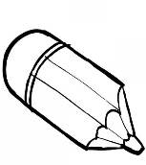
NUESTRO CUERPO
__________ __________

- Escucha con atención el poema y realiza un dibujo, siguiendo la instrucción.
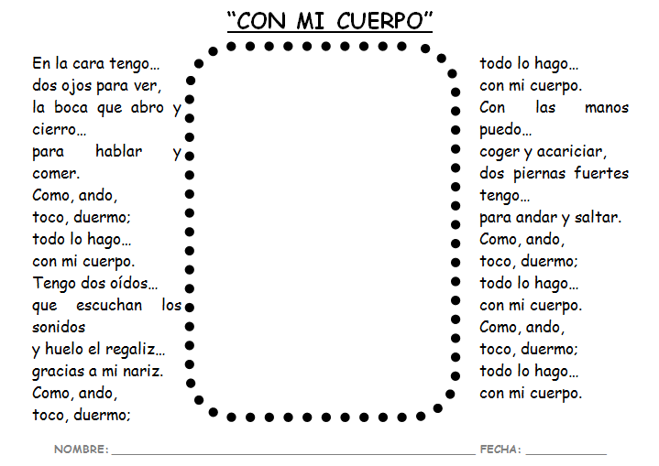
Con mi cuerpo
En la cara tengo,
dos ojos para ver,
la boca que abro y cierro
para hablar y comer.
Como, ando, toco y duermo;
todo lo hago con mi cuerpo.
Tengo dos oídos
que escuchan los sonidos
y huelo el regaliz
gracias a mi nariz.
Como, ando, toco duermo;
todo lo hago con mi cuerpo.
Con las manos puedo
coger y acariciar,
dos piernas fuertes tengo,
para andar y saltar.
Como, ando, toco duermo;
todo lo hago con mi cuerpo.

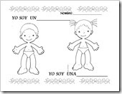
- Pinta la imagen que te representa. (niña o niño)

